**Prova 2 - 27 Giugno 2018**

|  |  |
| --- | --- |
| **Cognome** |  |
| **Nome** |  |
| **Matricola** |  |

##### Tempo complessivo a disposizione per lo svolgimento: 1 ora 45 minuti

***Si usi lo spazio bianco dopo ogni esercizio per la risoluzione***

|  |  |  |  |  |
| --- | --- | --- | --- | --- |
| **E1** | **E2** | **E3** | **Quesiti** | **Lab** |
|  |  |  |  |  |

## 1 - Esercizio (8 punti)

La rete di un ISP è riportata in figura. L’ISP possiede lo spazio di indirizzamento: 93.71.176.0/21 Definire un piano di indirizzamento in grado di supportare il numero di *host* indicato nella figura.

1. Indicare le sottoreti IP graficamente nella figura, mettendo in evidenza i confini tra le reti IP ed assegnando una lettera identificativa a ciascuna rete. Assegnare le lettere in ordine alfabetico iniziando dalla rete più grande e procedendo per dimensione decrescente (# indirizzi rete A ≤ # indirizzi rete B ≤ …..). Per ciascuna sottorete definire l’indirizzo di rete, la *netmask* (in formato decimale puntato)*,* e l’indirizzo di broadcast diretto, usando la tabella 1. Assegnare gli indirizzi alle sottoreti a partire da quelli più bassi del blocco 93.71.176.0/21.
2. Scrivere nella tabella 2 la tabella di instradamento del router R1 nel modo più compatto possibile dopo aver assegnato opportunamente degli indirizzi ai router a cui R1 è connesso direttamente.



Tabella 1: Piano di indirizzamento

## NB: Nella rete sono presenti due VLAN, una usata per AP con SSID “company” e l’altra per AP con SSID “guests” che occorre separare con NETID diversi. Tutti gli indirizzi IP iniziano per 93.71

|  |  |  |  |
| --- | --- | --- | --- |
| **Rete** | **Indirizzo di rete** | **Netmask** | **Ind. broadcast diretto** |
| A | 176.0 | 255.255.254.0 | 177.255 |
| B | 178.0 | 255.255.254.0 | 179.255 |
| C | 180.0 | 255.255.255.0 | 180.255 |
| D | 181.0 | 255.255.255.0 | 181.255 |
| E | 182.0 | 255.255.255.128 | 182.127 |
| F | 182.128 | 255.255.255.128 | 182.255 |
| G | 183.0 | 255.255.255.128 | 183.127 |
| H | 183.128 | 255.255.255.192 | 183.191 |
| I | 183.192 | 255.255.255.224 | 183.223 |
| L | 183.224 | 255.255.255.252 | 183.227 |
| M | 183.228 | 255.255.255.252 | 183.231 |
| N | 183.232 | 255.255.255.252 | 183.235 |
| O | 183.236 | 255.255.255.252 | 183.239 |
| P | 183.240 | 255.255.255.252 | 183.243 |

Tabella 2: Tabella di routing di R1

NB: All’interfaccia del router R5 viene assegnato 183.233/30, mentre all’interfaccia del router R2 183.237/30

|  |  |  |
| --- | --- | --- |
| **Rete** | **Netmask** | **Next hop** |
| 176.0 | 255.255.254.0 | 183.233 |
| 183.0 | 255.255.255.0 | 183.233 |
| 182.128 | 255.255.255.128 | 183.233 |
| 178.0 | 255.255.254.0 | 183.237 |
| 180.0 | 255.255.252.0 | 183.237 |
| 183.240 | 255.255.255.252 | 183.237 |
| 0.0.0.0 | 0.0.0.0 | Itfc_Rx |
|  |  |  |
|  |  |  |
|  |  |  |
|  |  |  |
|  |  |  |
|  |  |  |
|  |  |  |

## Esercizio 2 (4 punti)

Si consideri la LAN in figura con le stazioni A, B, …, H (con indirizzi MAC.x, x=A,B, …, H, rispettivamente), gli *switch* S1, S2, S3, S4 e S4, e gli *access point wifi* AP1 e AP2 (i numeri di porta per *switch* e *access point* sono indicati in figura). Le tabelle di inoltro (switching) sono inizialmente vuote. Una sequenza di 4 trame è scambiata nella rete:

F1: C-to-F; F2: F-to-C, F3: G-to-C, F4: D-to-H.

a) Si indichi il contenuto delle tabelle di inoltro (switching) dopo lo scambio delle trame.

b) Si indichi per ciascuno trama quali stazioni la ricevono



S1

|  |  |
| --- | --- |
| MAC | PORT |
| MAC.C | 1 |
| MAC.F | 2 |
| MAC.G | 2 |
| MAC.D | 1 |
|  |  |

S2

|  |  |
| --- | --- |
| MAC | PORT |
| MAC.C | 3 |
| MAC.F | 1 |
| MAC.G | 1 |
| MAC.D | 3 |
|  |  |

S3

|  |  |
| --- | --- |
| MAC | PORT |
| MAC.C | 1 |
| MAC.F | 2 |
| MAC.G | 3 |
| MAC.D | 1 |
|  |  |

S4

|  |  |
| --- | --- |
| MAC | PORT |
| MAC.C | 2 |
| MAC.F | 1 |
| MAC.G | 1 |
| MAC.D | 3 |
|  |  |

S5

|  |  |
| --- | --- |
| MAC | PORT |
| MAC.C | 1 |
| MAC.G | 2 |
| MAC.D | 1 |
|  |  |
|  |  |

F1 ricevuta da: TUTTI (tranne C)

F2 ricevuta da:

C

F3 ricevuta da:

C

F4 ricevuta da: TUTTI (tranne D)

## Esercizio 3 (5 punti)

## Un router è caratterizzato dalla seguente configurazione delle interfacce locali e della seguente tabella di routing. Per ciascuno dei pacchetti indicati di seguito (caratterizzati da interfaccia di provenienza, indirizzo di destinazione, dimensione e valore dei flag D) dire come si comporta il router specificando se procede con inoltro diretto, indiretto o se scarta il pacchetto (tipo inoltro). Indicare chiaramente l’interfaccia di inoltro, la riga della tabella di routing “scelta” per l’inoltro indiretto ed eventualmente il motivo per cui il pacchetto viene scartato (in caso di scarto del pacchetto occorre comunque indicare interfaccia/riga tabella)

*Eth0*: 2.23.193.21, 255.255.252.0 MTU=1500[byte]

*Eth1*: 2.23.199.14, 255.255.252.0 MTU=1500[byte]

*Sr0* : 2.23.200.1, 255.255.255.252 MTU=500[byte]

|  |  |  |  |
| --- | --- | --- | --- |
| *Riga #* | *Destinazione* | *Netmask* | *Next Hop* |
| 1 | 2.23.128.0 | 255.255.192.0 | 2.23.200.2 |
| 2 | 2.24.0.0 | 255.255.192.0 | 2.23.193.22 |
| 3 | 2.24.128.0 | 255.255.192.0 | 2.23.199.15 |
| 4 | 2.24.0.0 | 255.255.0.0 | 2.23.199.15 |
| 5 | 0.0.0.0 | 0.0.0.0 | 2.23.200.2 |

2.23.93.34 da Sr0 dimensione = 500[byte] D=1

Tipo inoltro: INDIR Interfaccia inoltro: Sr0 Riga tabella (se necessario): 5

Eventuale motivo di scarto:

2.23.198.25 da Eth0 dimensione = 1500 [byte] D=1

Tipo inoltro: DIR Interfaccia inoltro: Eth1 Riga tabella (se necessario):

Eventuale motivo di scarto:

2.23.200.5 da Eth0 dimensione = 1500 [byte] D=1

Tipo inoltro: SCART Interfaccia inoltro: Sr0 Riga tabella (se necessario):

Eventuale motivo di scarto: L > MTU e D=1

2.23.200.3 da Local dimensione = 200 [byte] D=1

Tipo inoltro: DIR Interfaccia inoltro: Sr0 Riga tabella (se necessario):

Eventuale motivo di scarto: Se in coda al router. Se, invece, ricevuto dalle interfacce, è passato ai livelli superiori in quanto broadcast della rete di Sr0

2.23.194.201 da Eth1 dimensione = 1500[byte] D=1

Tipo inoltro: DIR Interfaccia inoltro: Eth0 Riga tabella (se necessario):

Eventuale motivo di scarto:

## 4–Domande (9 punti)

**Q1**

Nella rete in figura sono configurati opportuni meccanismi di address translation secondo quanto indicato (NAPT=Network Address and Port Translator; PF=Port Forwarding).



Il client A si collega al server B. Indicare indirizzi IP di sorgente e destinazione per i pacchetti che viaggiano in:

Intranet A SORGENTE: 192.168.8.1 (indirizzo dell’host A)

DESTINAZIONE: 131.175.21.3 (192.168.9.3 nel caso di VPN)

Internet SORGENTE: 2.23.199.35

DESTINAZIONE: 131.175.21.3

Intranet C SORGENTE: 2.23.199.35 (192.168.8.0 nel caso di VPN)

DESTINAZIONE: 192.168.9.3

**Q2**

Un sistema di accesso multiplo a divisione di tempo (TDMA) è caratterizzato da un rate trasmissivo sul canale di W=2.5 Mb/s e da una velocità netta per ciascun sotto-canale (tributario) V=200 kb/s. Sapendo che in ciascuno slot vengono trasmessi D=200 bit di dati e H=50 bit di overhead, e che il tempo di guardia Tg è di 25 s, calcolare il tempo di slot TS, il tempo di trama TT, e il numero N di sotto-canali.

TS = TB + Tg

TB = (D+H) / W = 100 us

TS = 100 + 25 = 125 us

TT = D / V = 1 ms

N = TT / TS = 8

**Q3**

Un router che implementa il protocollo RIP, ha la tabella di instradamento indicata sotto, e riceve il distance vector riportato accanto dal router con indirizzo 2.35.2.254. Indicare come cambia la tabella di instradamento e i relativi costi.





## 4–Laboratorio (6 punti)

Si consideri la rete in figura

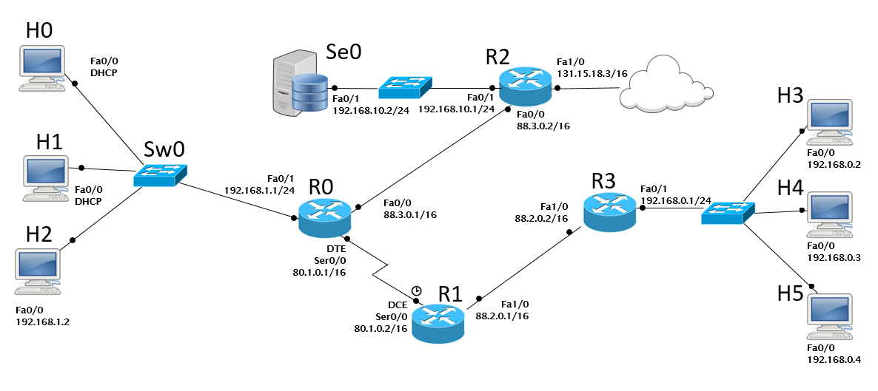

**Attenzione:**

* **Indirizzi IP e gateway sono già stati configurati per i 6 host.**
* **Le interfacce dei router R0, R1 e R3 sono già state configurate ed attivate come in figura.**
* **Le reti /24 sono reti private**
* **Indicare sempre prima del comando il prompt visualizzato dal sistema, prestando attenzione alla modalità di partenza in ciascuna richiesta**

**Q1)** Configurare ed attivare l’interfaccia Fa0/0 del router **R2** come indicato in figura.

R2> enable

R2# configure terminal

R2(config)# interface FastEthernet0/0

R2(config-if)# ip address 80.3.0.2 255.255.0.0

R2(config-if)# no shutdown

**Q2)** Abilitare RIPv1 sul router **R2** in modo tale che vengano dichiarate solo le reti pubbliche e che l’interfaccia Fa0/1 sia passiva

R2>enable

R2#configure terminal

R2(config)# router rip

R2(config-router)#version 1

R2(config-router)#network 88.3.0.0

R2(config-router)#network 131.15.0.0

R2(config-router)#passive-interface FastEthernet 0/1

**Q3)** Configurare il port forwarding sul router **R2** in modo che sia effettuato il seguente mapping:

|  |  |  |  |
| --- | --- | --- | --- |
| IP | Port | IP | Port |
| 88.3.0.2 | 18120 | 192.168.10.2 | 12000 |
| 88.3.0.2 | 18121 | 192.168.10.2 | 12001 |
| 88.3.0.2 | 18122 | 192.168.10.2 | 12002 |

R2>enable

R2#configure terminal

R2(config)#interface FastEthernet 0/1

R2(config-if)# ip nat inside

R2(config)# exit

R2(config)#interface FastEthernet 0/0

R2(config-if)# ip nat outside

R2(config)# exit

R2(config)# ip nat inside source static tcp 192.168.10.2 12000 88.3.0.2 18120

R2(config)#ip nat inside source static tcp 192.168.10.2 12001 88.3.0.2 18121

R2(config)#ip nat inside source static tcp 192.168.10.2 12002 88.3.0.2 18122

.

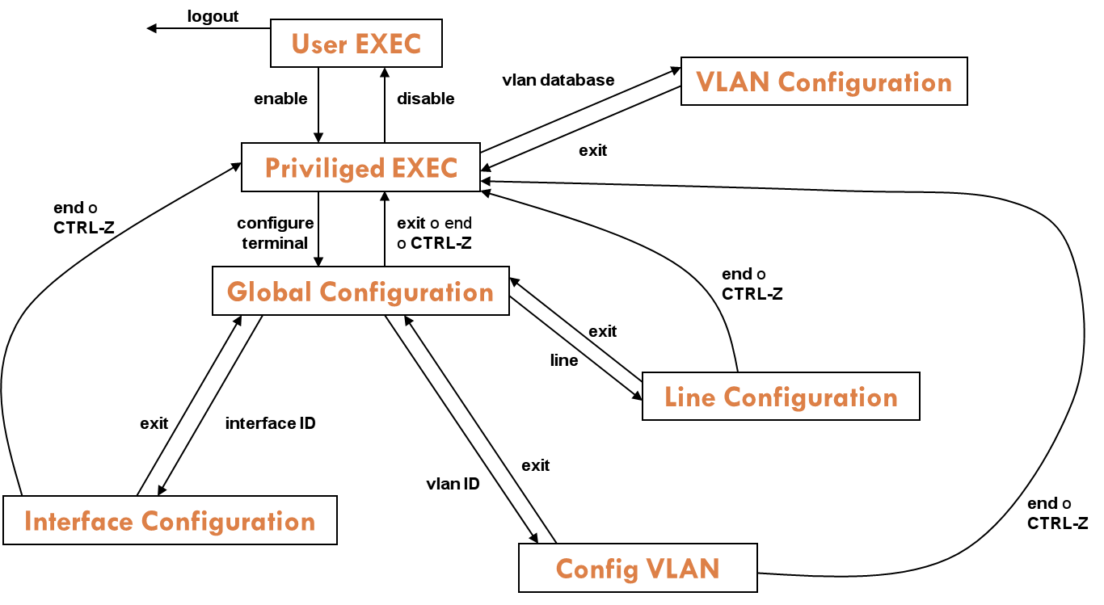

**Comandi**

|  |  |
| --- | --- |
| Router>  Router> show   cdp  clock  controllers  frame-relay  history  interfaces  ip  version | **Modalità User EXEC**  -CDP information  -Display the system clock  -Interface controllers status  -Frame-Relay information  -Display the session command history  -Interface status and configuration  -IP information  -System hardware and software |
| Router> enable  Router#  Router# show  access-lists  arp  cdp  clock  controllers  frame-relay  history  interfaces  ip  running-config  startup-config  version  Router# copy running-config startup-config | **Modalità Privileged EXEC**  -List access lists  -Arp table  -CDP information  -Display the system clock  -Interface controllers status  -Frame-Relay information  -Display the session command history  -Interface status and configuration  -IP information  -Current operating configuration  -Contents of startup configuration  -System hardware and software status  -Salvare la configurazione corrente |
| Router# configure terminal  Router(config)#  Router(config)# hostname HOST*NAME*  Router(config)# banner motd  Router(config)# enable secret *PASSWORD*  Router(config)# no enable secret | **Modalità Global Configuration**  -Cambiare nome al router  -Impostare messaggio del giorno  -Impostare password  -Disabilitare password |
| Router(config)# interface *TYPE SLOT/PORT*  Router(config-if)# no shutdown  Router(config-if)# shutdown  Router(config-if)# ip address *IP_ADDRESS NETMASK*  Router(config-if)# clock rate *CLOCK_RATE* | **Configurare interfaccia**  *-Attivare interfaccia*  *-Disattivare interfaccia*  *-Assegnare IP*  *-Clock seriale* |
| Router(config)# line vty 0 4  Router(config-line)# password *PASSWORD*  Router(config-line)# login  Router(config-line)# ^Z | **-Accesso via rete (remoto).**  -Impostare la password per l’accesso via rete |
| Router(config)# line console 0 | **Accesso via porta console** |
| Router(config)# ip dhcp pool *NAME_POOL*  Router(dhcp-config)# default-router *ROUTER_IP_ADDRESS*  Router(dhcp-config)# network *NETWORK_IP_ADDRESS NETMASK*  Router(dhcp-config)# ip dhcp excluded-address *EXCLUDED_IP_ADDRESS* | **DHCP**  -Nome pool indirizzi  -Assegnare il default gateway al pool  -Definire la rete a cui appartengono gli indirizzi  -Escludere un indirizzo dal pool |
| Router(config)# ip route *DEST_PREFIX* *DEST_NETMASK NEXTHOP/INTERFACE*  Router(config)# no ip route *DEST_PREFIX* *DEST_NETMASK NEXTHOP/INTERFACE* | -Aggiungere una **rotta statica**  -Rimuovere una rotta statica |
| Router(config)# router rip  Router(config)# no router rip  Router(config-router)# version N  Router(config-router)# network A.B.C.D  Router(config-router)# passive-interface TYPE SLOT/PORT  Router# debug ip rip  Router# no debug ip rip  Router# show ip route  Router# show ip route rip  Router# show ip protocols  Router# show ip rip database | *-Abilitare* ***RIP***  *-Disabilitare RIP*  *-Scegliere la versione*  *-Definire le reti che usano RIP*  *-Configurare un’interfaccia in modalità passiva.*  *-Abilitare/disabilitare il debug per il protocollo RIP*  *-* *Ottenere la tabella di routing*  *-Visualizzare le entry nella tabella di routing ottenute con RIP*  *-* *Ottenere l'elenco dei protocolli di routing attivi e il loro stato*  *-* *Visualizzare le informazione raccolte dal routing RIP* |
| Router(config)# router ospf *ID-PROCESS*  Router(config)# no router ospf *ID-PROCESS*  Router(config-router)# network *A.B.C.D* *NET_WILDCARD* area *N*  Router(config-router)# auto-cost reference-bandwidth *BANDWIDTH_VALUE*  Router(config)# interface *TYPE SLOT/PORT*  Router(config-if)# ip ospf cost *COST_VALUE* | -Abilitare **OSPF**  -Disabilitare OSPF  -Definire le reti che usano OSPF  -Modificare il valore di banda di riferimento  -Modificare la metrica costo |
| Router(config)# router eigrp *N* Router(config)# no router eigrp N  Router(config-router)# network *A.B.C.D* Router(config-router)# metric weights *TOS K1 K2*  *K3 K4 K5* | -Abilitare **EIGRP**  -Disabilitare OSPF  -Definire le reti che usano EIGRP  -Modificare i pesi delle metriche |
| Router(config)# interface *TYPE* *PORT*/*SLOT*  Router(config-if)# ip nat inside  Router(config-if)# ip nat outside  Router(config)# access-list *LIST_NUM* permit *NET_ADDR* *NET_WILDCARD*  Router(config)# ip nat inside source list *LIST_NUM* interface *OUTSIDE_INTERFACE_NAME* overload | **Configurazione NAT**  -definizione ruolo porte  - Creare una lista di indirizzi a cui sarà permesso il NAT  - Associare il NAT alla lista indicata prima |
| Router(config)# interface *TYPE* *PORT*/*SLOT*  Router(config-if)# ip nat inside  Router(config-if)# ip nat outside  Router(config)# ip nat inside source static tcp *IP_INSIDE* PORT_*INSIDE* *IP_OUTSIDE PORT_OUTSIDE* | **Configurazione Port Forwarding**  -definizione ruolo porte  - Associare staticamente l'indirizzo e la porta esterna a quelli interni |
| Switch> enable  Switch# show spanning-tree  Switch> enable  Switch# config  Switch(config)# spanning-tree vlan 1 priority 0 | **SPANNING TREE**  -Controllare lo stato del protocollo STP  -Impostazione di uno switch come Root Bridge |